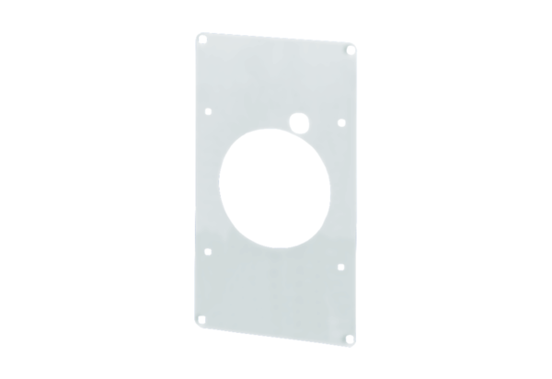Монтажная пластина ZM 11Комплект поставки: 1 штукАссортимент: A
Номер артикула: 0059.0696Изготовитель: MAICO

